# Упутство

Упали звоно сад!

Повезивање са контролером, повезан је ако постане зелене боје

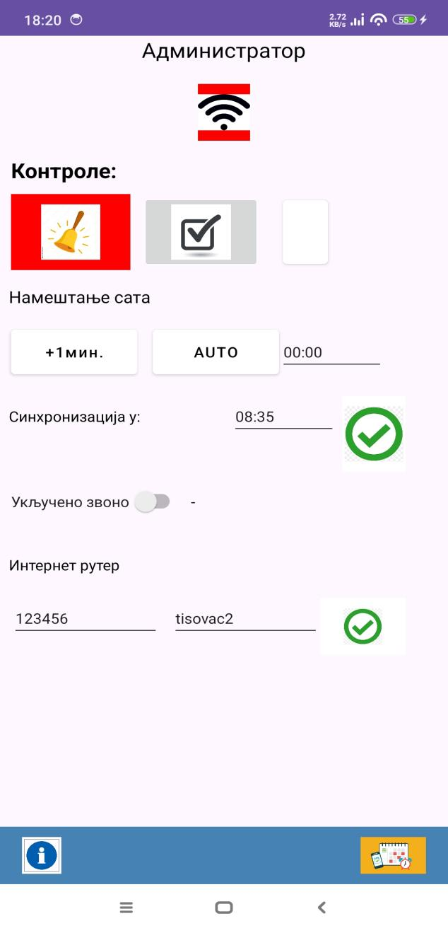

Распореди звона у току дана за аутоматско активирање звона

Важне напомене

Име и лозинка од интернет рутера тј. локалне интернет мреже на коју се контролер мора повезати да добије потребне инфо са интернета

Да ли треба аутоматски да звони по актуелном распореду, поред пише актуелни распоред, ако је укључено

Време кад се контролер повезује на интернет рутер и извршава корекцију тј. синхронизацију

Аутоматско намештање сата, поред се укуца које је тренутно време на сату (стао је) и он ће се аутоматски подесити на тренутно

Потерај казаљку за 1мин.

Провера стања контролера (прочитати испод)

Стање контролера - додатна инфо која даје до знања да ли је контролер у исправном стању. Могу бити 3 стања: зелено (све је у најбољем реду), жуто (данас није успео да се повеже на интернет рутер и добије инфо са интернета о времену), црвено (тотално је изгубљен у времену).

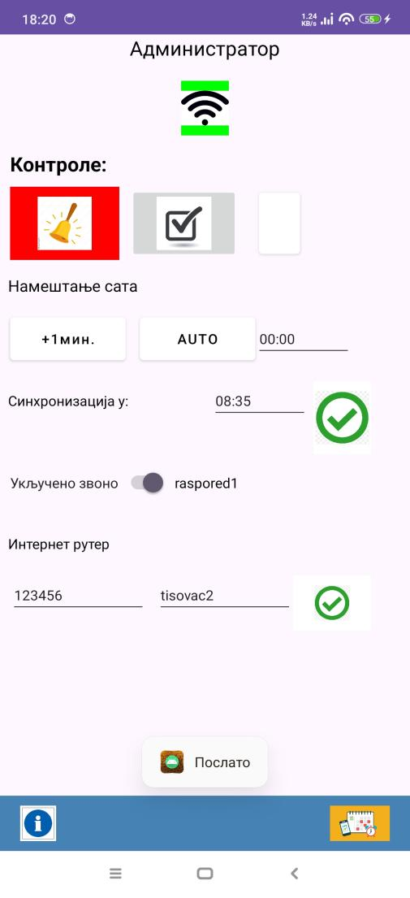

*Изглед када је повезан са контролером и врши се комуникација*

Обавезна порука ако је контролер примио команду, ако нема ове поруке, поновити или ресетартовати контролер!

Укључено аутоматско звоно и актуелни распоред

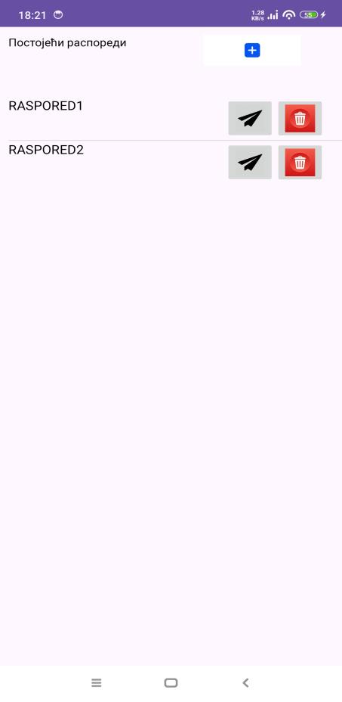

Нека овај распоред постане активан, слање контролеру

*Распореди, у сваком распореду има списак звона у току дана (време кад треба да звони)*

Напомене:

1. Пре активирања апликације, повезати се са контролером преко WiFi.
2. Након завршетка рада, прекинути ту везу.
3. Сваки пут кад се шаље команда, проверити да ли је исписана порука “Послато” јер ако није та информација није стигла у контролер.
4. Ограничење у броју звона у току дана: 35.
5. Нека време синхронизације буде онда кад се апликација не користи (никако у време звона).